**I dette arbejdsark skal vi se på potensfunktioner, som er en ny type af funktion.**

**Fælles**: Først ser vi et par små film smamen i klassen om potensfunktioner.

Fra webmatematik går vi ned til filmen med Mikkel og ser den:

<https://www.webmatematik.dk/lektioner/matematik-c/funktioner/potensfunktioner>

Dernæst ser vi en film med Definitioner af Jan heinze Egballe:

**Potensfunktioner 2: 4:55**

<https://www.youtube.com/watch?v=dJ7mjVpz4yE>

**I par:** Når I har set filmene med de nye begreber, går I tilbage til toppen i link fra Webmatematik og læser teksten. Her gennemgår I både teorien og regneeksemplerne. I skal læse hele teksten inkl. ”Find x og y”. I har teksten på en computer og gennemgår det for hinanden.

Når I har læst teksten, laver I de 3 opgaver der er knyttet til. I får facit når I har svaret.

<https://www.webmatematik.dk/lektioner/matematik-c/funktioner/potensfunktioner>

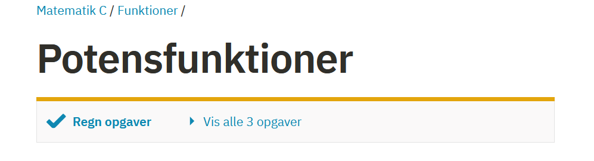

**Så fortsætter I med ”To-punktformel” for en potensfunktion:**

Nu har vi styr på forskriften for en potensfunktion og kan adskille den fra en eksponentiel funktion. Næste trin er at kunne bestemme konstanterne $a$ og $b$. Der findes en ”to-punkt formel” for potensfunktioner som vi kender fra lineære funktioner og eksponentielfunktioner. PÅ linket kan I læse om hvordan man beregner a og b.

<https://www.webmatematik.dk/lektioner/matematik-c/funktioner/find-a-og-b-potens>

Læs eksemplerne fra webmatematik (I får dem som pdf på **arbejdsark 2**). Så prøv så godt I kan at forstå eksemplerne sammen. (I skal ikke se videoen om at finde a og b).

**I klassen fælles: Arbejdsark 3** - Præsentation af beregning i wordmat

**Opgave:** Lav de 2 opgaver på webmatematik.

<https://www.webmatematik.dk/lektioner/matematik-c/funktioner/find-a-og-b-potens>

1. **Lav** **opgave 5.1 ved beregning og ligningsløsning.:**

**Opgave 5.1:** En potensfunktion $f\left(x\right)$ har en graf der går igennem punkterne (1,3) og (4,48):

1. Bestem en forskrift for funktionen
2. Løs ligningen $f\left(x\right)=12$
3. I kan løse den grafisk i Geogebra hvis I har mere tid.